1.2019年在IEEE上，EEG-Based Spatio–Temporal Convolutional Neural Network for Driver Fatigue Evaluation （基于时空卷积神经网络的驾驶员疲劳评估），作者基于多通道的脑电图信号的时空结构，开发了一种ESTCNN，用于检测驾驶员疲劳。分类精度达到97.37%，且计算效率也具有优势。

时域卷积可以作为特征提取模块对时间序列进行处理

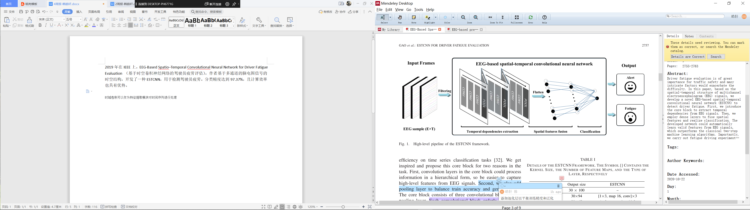

添加池化层以平衡训练精度和泛化

每个卷积块中含有一个1\*3的conv，并且还有一个矫正线性激活层和一个BN层.

有点不太懂...为什么这样的卷积就可以使得其更好的用来理解和处理时间序列

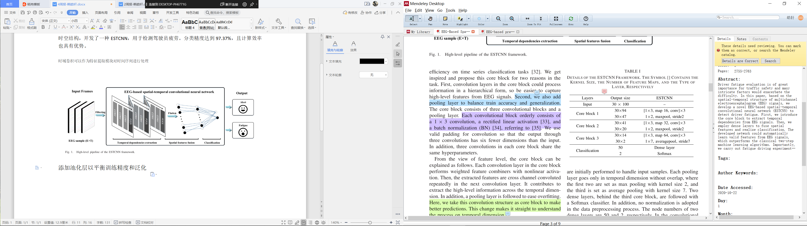

数据标定方式：以问卷调查形式来判定疲劳时间区段，试验时间在14.00-15.30之间，驾驶阶段设置20一次，完成后进行问卷测试，如若测出轻微疲劳信号，进行10分钟的过渡期驾驶，再进行30分钟的驾驶，这三十分钟之间不断做问卷调查，且被标定为疲劳驾驶。

最后该网络结构是通过十折交叉验证（10-fold cross validation）来评估精度性能，并和其他网络结构的效果进行对比。

2.在2016年的EEG-based prediction of driver's cognitive performance by deep convolutional neural network中，作者提出了一个名为CCNN的网络

数据标记收集方式：每隔一段时间使得驾驶偏移，计算测量驾驶员将车开回车道的反应时间（RT），小于0.7s是警觉状态，大于2.1s则标定为疲劳。

脑电信号是以二维(时间和通道)形式展现，然而通过研究，发现这些并不能很好的展示这些通道空间之间的相关性。

我们已经对在脑电信号的训练中深度信念网络的channel-wise、time-wise和加窗滤波器进行了研究，结果表明，channel-wise具有最佳的性能。在此基础上，我们提出一种基于channel-wise的卷积神经网络(CCNN），这里的filter是用的是Xavier或者高斯滤波器。

然而作者还提出了一个更复杂的网络Channel-wise convolutional neural network with RBM（CCNN-R），在这个网络中，使用玻尔兹曼机来作为滤波器，用深度信念网络（DBN）作为卷积主要的部分。

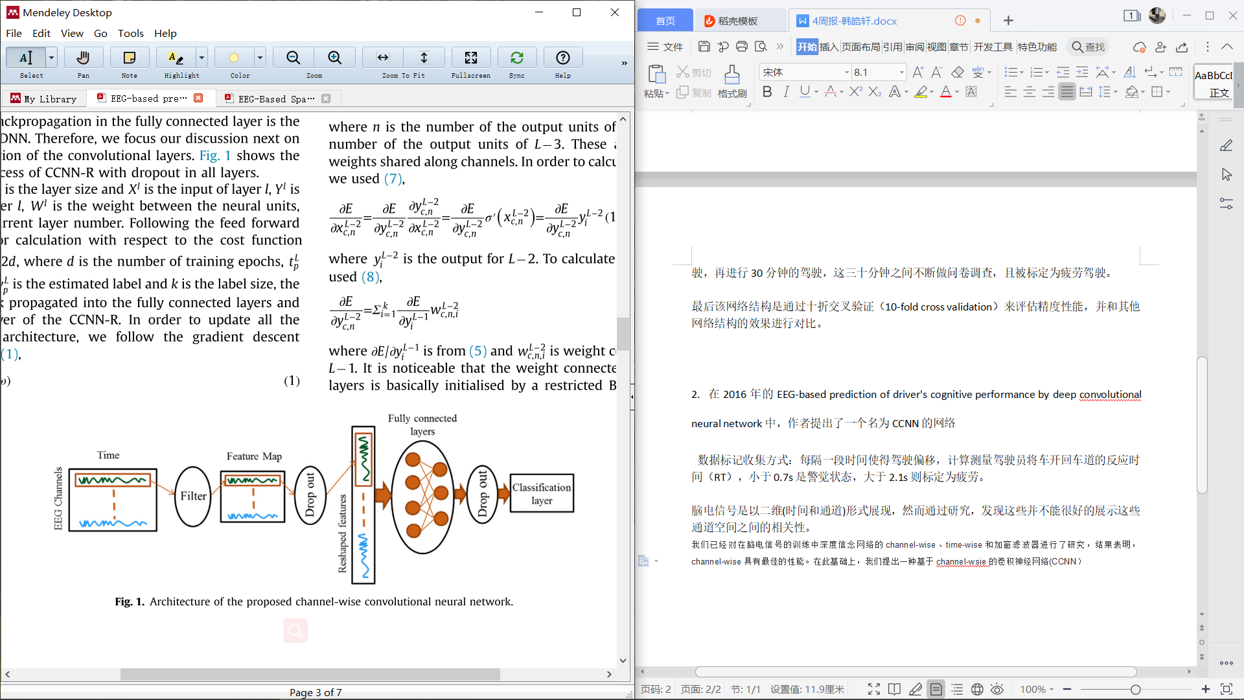

作者对采集的脑电信号的某个通道进行时域分析，证实了脑电信号中有其他干扰信号的存在，而有的通道受影响较小，于是作者使用十折交叉验证，重新得到训练测试的结果，并对比之前的精度大幅提升。 而在此结果中可以看到，采用的CCNN-R的精度提高的很明显。

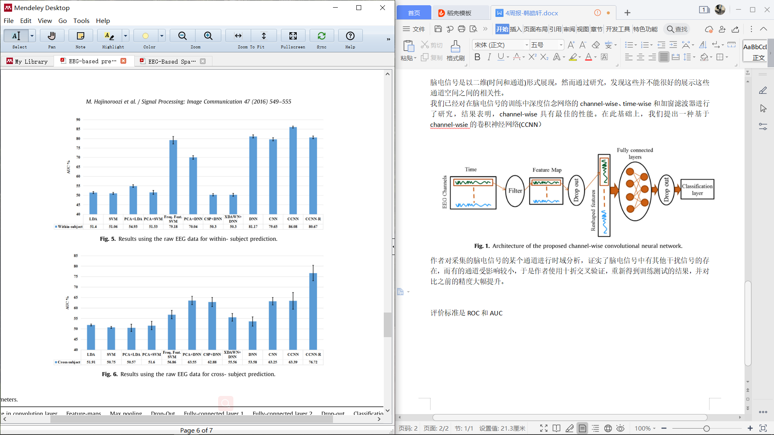

1. 深度信念网络（DBN）

首先说一下受限玻尔兹曼机(RBM)，它是一个两层的神经网络，如图，左侧为可视层，右侧为隐含数据。

训练过程即：第一步，前向传播，计算隐含数据。

第二步，反向传播，计算原始的输入的概率分布

第三步，损失函数使模型最优。

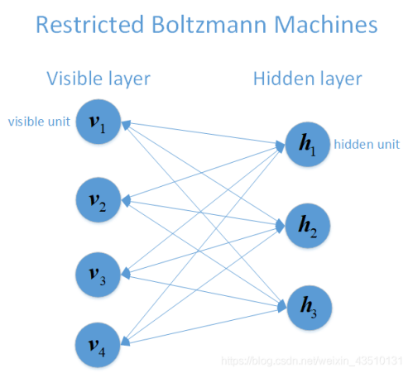

而深度信念网络就是一堆RBM堆积在一块组成，其是指能够通过计算得到的概率大小学习的神经网络。

疑惑：

天津大学全世界最多指令的打字系统

广东某一医院使用脑机接口对残疾人实现机械臂抓取物体